声明：本资料由 考试吧（Exam8.com） 收集整理，转载请注明出自 http://www.exam8.com
服务：面向较高学历人群，提供计算机类，外语类，学历类，资格类，会计类，工程类，医学类等七大类考试的全套考试信息服务及考前培训.
第13届国际生物奥林匹克赛（2002）实验试题
实验1
动物系统学和形态学
实验考试时间 60 min，共 40分。
工具和设备 显微镜，载玻片、盖玻片、标本针、镊子、10个培养皿（容器），带有A～J的标注。每l个培养皿中有1种动物。
引言
科学家已经调查到1个淡水湖中的动物区系。底栖生物、浮游生物和生活在水表面的动物的标本被采集以标志水生动物的这个动物区系和它们彼此间的联系。这些标本被分类，然后，用福尔马林固定后移到70％酒精中，或使之在活的状态中。
任务
1．在答卷中填写每一个容器中的标本的所在门类的编号。只有在答卷上的答案才被标分，才有效。
（1）节肢动物门 （2）环节动物门 （3）海绵动物门 （4）扁形动物门
（5）软体动物门
容器号 | A | B | C | D | E | F | G | H | I | J
分类名
2．在答卷中，填写每一个容器中的标本的分类单位的编号。
（1）甲壳动物 （2）双翅目
（3）异翅目（或半翅目中一亚目）
（4）蛙纲 （5）涡虫纲
（6）蜻蜒目 （7）鞘翅目
（8）瓣鳃纲 （9）浴海绵
容器号 | A | B | C | D | E | F | G | H | I | J
门类名
3．在答案的表格中，用“×”号标记你所观察到的在每一个容器中的动物的特征。
特征 | 容器
特征 | A | B | C | D | E | F | G | H | I | J
K．身体侧扁
L．腹部覆以鳞片
M．身体裸露
N．下唇具有钩
O．刺吸性的口器
P．在身体上有游泳刚毛
R．缺眼
S．眼退化
T．眼发达
4A 对两种具有下列特征的标本制备整体固定的显微切片（Ⅰ和Ⅱ）。用所提供的材料在甘油中固定标本。选择了正确的标本将得1分，制备好的切片将得1分。
当你完成了制备这两个切片时请举手！
切片Ⅰ 这个标本具有清晰可见的头壳（头鞘），用于呼吸空气的气门，以及身体上的游泳刚毛。
切片Ⅱ 这个标本具有第2触角和第五触角，身体侧扁，有复眼，浮游生活的生物。
4B 选择这两种动物共有的特征，在答卷中的空格中写下正确的编号。
答案编号：
（1）自由游泳 （2）附着到植物上 （3）底栖的
5．在答卷上，对每一个容器中的标本的气体交换部位填上合适的编号。
（1）气门和气管 （2）身体表面 （3）鳃或直肠鳃
容器号 | A | B | C | D | E | F | G | H | I | J
答案编号
6．根据所提供的每一对特征，完成答案表格中的图解式二歧检索表，在空格中合适的地方填入标本所标记的字母（A～J）。
答案编号：
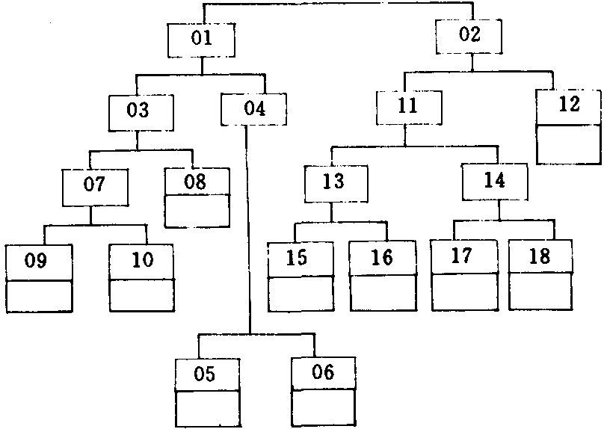
（1）具腿（足）（2）无腿（足）（3）6个足 （4）多于6个足 （5）浮游动物 （6）底栖动物 （7）成体，无鳃 （8）幼体，出现直肠鳃 （9）游泳足，生活在水中 （10）奔跑足，生活在水面 （11）有一定形状的身体 （12）不定形状的身体 （13）身体分节 （14）身体不分节 （15）头壳发达 （16）没有发达的头壳 （17）身体裸露 （18）身体覆以壳
实验Ⅱ
植物系统学、解剖学和生理学
实验考试的时间是 60 min，共 40分。
在这一实验中你必需解决3个任务
任务l一植物系统学
任务2一植物解剖
任务3一植物生理学
任务1一植物系统学
材料和器具你将使用第13届IBO发给你的一套器具、你还将使用其他的器具和材料；标本l～8号，放大镜。你有8种植物（标本l～8号），它们可能属于下列植物的科（A～J），植物科名放在编号表中：
编号表：
A．繖形科 B．菊科 C．十字花科 D．天南星科 E．蝶形科 F．牛儿苗科G．唇形科 H．禾本科 I．毛茛科 J．蔷薇科
根据形态特征决定这些标本（1～8号）的各自的科（标本放在有编号的桌子上）。
用下列的二歧检索表鉴定每一个标本，将标本编号填在答卷中所给的空格中。将科名的编号（A～J）写在适当的标本编号旁边所给空格中。
鉴别表（检索表）
标本 科名
（1～8） （A～J）
1．花没有花被。脉序平行……2．
一 花有花萼和花冠。脉序网状……3．
2．花序呈穗状花序
一 花序圆锥状如一个密集圆柱状体。
3．花序为头状
一 花为单个或以一个花序出现，但不是头状花序……4．
4．花是辐射对称的……5．
一 花是两侧对称的……7．
5．叶全缘或浅裂……6．
一 叶分裂的。复伞形花序。G（2）
6．Ca5Co5A5＋5 G（5）
一Ca2＋2Co2＋2A2＋4G（2）
7．叶对生，全缘；果实-小坚果
一 叶互生，复叶；果实-荚果
任务2 植物解剖
材料和器具 你将使用第13届IBO发给你的一套器具。你将还要使用其他器具和材料：标本9号，黑色接骨木的髓（在第2任务中用于固定标本），显微镜，染料混合物，培养皿（其中有水），蒸馏水，显微镜载玻片，盖片，刀片，滤纸，复盖物。
用刀片将黑接骨木（西洋接骨木）纵切成两半。
用手拿着，将9号标本竖放在这两半之间（图1，A～D）。黑接骨木髓只用于9号标本的固定。用1只手拿着黑接骨木，另1只手拿着刀片。制备9号标本的横切片（图l，E），并把它们放置在培养皿的水中。选择3个最好的横切片（不带黑接骨木髓），将它们放在l个载玻片上，滴 1滴Astra blue（染纤维素）和番红（染木质素）的混合液。半分钟后，用滤纸吸去染料，加1滴蒸馏水，再用滤纸吸去水分。水漂洗的过程重复两次。滴1滴水，用盖片复盖切片。横切片的制备和质量好坏将被评估。
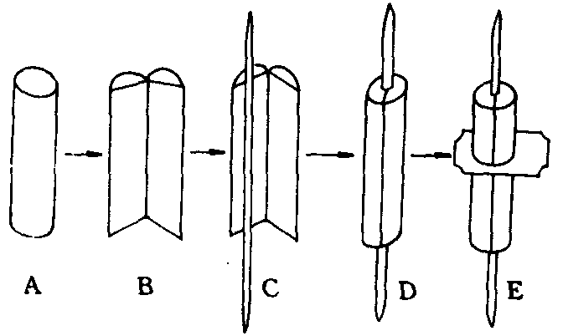
图1 9号标本的根切片的制备
A-黑接骨木髓 B-将髓纵切为二半 C-标本放在被切的黑接骨木髓中 D-准备切片的工作就绪 E-横切片的制备
2A当切片制备就绪，用×10倍物镜，找出最好的切片。举起标有“ZA”的卡片，实验室的老师将评价这个切片和制备工作，然后在答卷上写下所得分数。
2B用显微镜（物镜×10和×40），研究这些切片。将显微镜下所见横切片与图2比较，并与（图3-A，图4-B，图5-C，图6-D）的部分相比较。
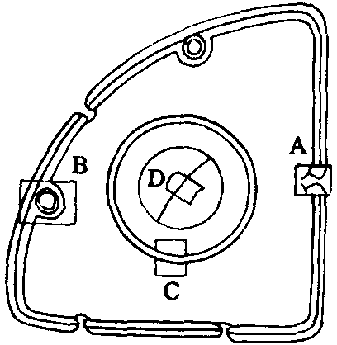
图2 9号标本的权切面
在答卷中，在图3～6中见到的字母A～O的旁边，写下这些结构的正确名称的编号。
2C选择所观察到的植物的正确的分类，在答卷中的合适的编号分写上“×”。
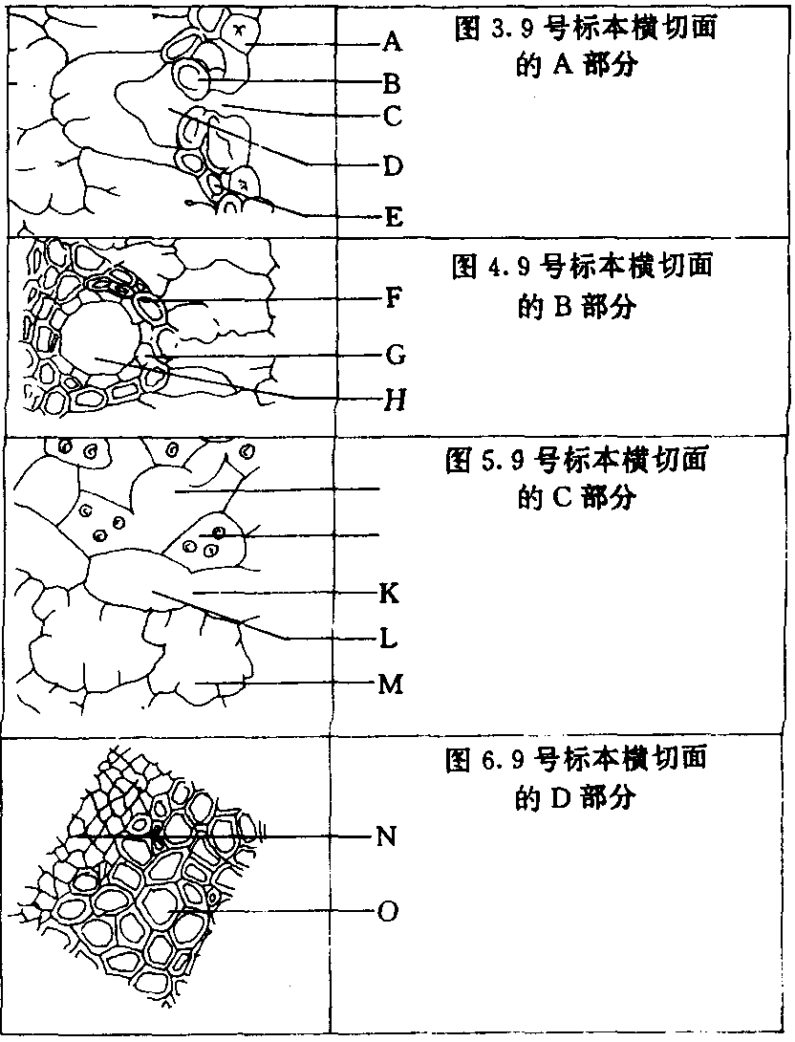
图3
编号表
编号 | 组织 | 编号 | 组织
1 | 中柱鞘 | 13 | 韧皮部
2．删除 |  | 14．删除
3．删除 |  | 15 | 栅栏薄壁组织
4 | 下皮 | 16 | 海绵薄壁组织
5 | 凯氏带 | 17 | 保卫细胞
6 | 内皮层 | 18 | 厚壁组织鞘
7 | 气孔的后腔 | 19．删除
8 | 毛状体 | 20 | 角隅厚角组织
9 | 表皮 | 21 | 气孔的前腔
10．删除 |  | 22 | 薄壁组织
11 | 树脂道 | 23 | 木质部
12 | 上皮细胞 | 24 | 髓
编号表
A | 苔藓植物门
B | 木贼门
C | 银杏门
D | 木兰门
在合适的编号旁边写上“×”。
编号表
A | 水生植物
B | 湿生植物
C | 中生植物
D | 旱生植物
任务3 植物生理学
材料和工具你将使用第13届IBO所发给你的一套器具。你还将使用其他器具和材料：标本10号-洋葱片，显微镜，硝酸钙溶液，蒸馏水，显微镜载玻片，盖片，刀片，滤纸，复盖物。
提供给你取自代表百合科的鳞茎片断。使用你的这一套器具从这个鳞茎上分离出1片外部的肉质鳞叶。
3A 确定在这片外部的肉质鳞叶上的哪一侧可以发现下表皮，举起写有“3A”的卡片，实验室的老师将到达，你给这个老师显示这层下表皮，这个老师的评估分数将写入这一页答卷。
3B制片：用 1个刀片取出 1片下表皮（～5 mm×5mm），把它放在载玻片上。滴1滴Ca(NO₃)₂（硝酸钙）溶液，在这个切片上盖上盖玻片，立即在×10物镜下观察发生的过程。举起“3B”的卡片，实验室老师的评估分数（对制片的质量）将写进这一页的答卷中。
3C在显微镜下看到的过程（现象）叫什么名字？在答卷上，在正确过程的名称编号旁边写上“×”。
编号表:
A | 溶血作用
B | 解离
C | 缔合
D | 质壁分离
E | 质壁分离复原
F | 血红细胞磷酸化
3D下列硝酸钙溶液的哪些浓度也可能导致你所观察到的现象？在答卷上，在可能的浓度的正确编号旁边写上“×”
编号表：
A | 5M
B | 3M
C | 2M
D | 0.2M
E | 0.1M
实验Ⅲ
分子生物学
实验考试时间是 60 min，40分
试题：质粒pX DNA片段的琼脂糖凝胶电泳分离和pX质粒限制性内切酶酶切图谱分析。
实验室老师严格依下述的实验室安全规则和准确的操作给予你5分。
A一在实验时戴手套
B一在使用电源和正确使用紫外分析灯前向老师说明
C一正确使用移液器
D一在凝胶的样品槽中全量装好样品
E一没有损坏凝胶
注意：3～4位学生使用1个电源，2位学生使用1个紫外分析灯！
在实验时请戴手套！
实验室老师依次提供电源！
技术说明
原理
电泳是分离带有电荷、有一定分子量和一定大小的分子的一种广泛分析方法。通常不相同电荷的分子在凝胶介质上依分子量和分子大小被电泳分离，凝胶介质制备时必须溶于缓冲液中。
质粒DNA图谱
质粒是环状外染色体双链DNA分子，它在许多细菌中被发现。限制性内切酶是核酸酶，在一定位置上可切断DNA，这位置上有4～6个特异的核苷酸（碱基）对（碱基对，bp）序列，例如HaeⅢ的限制性内切酶可切开双链DNA的GGCC序列，但EcoRI限制性内切酶可切开双链DNA的GAATTC序列。
质粒DNA图谱可定位每种环状质粒的限制性内切酶酶切的位置。为了这一目的，我们需用测定不同内切酶酶切质粒产生的DNA片段的长度。质粒分子可用一种或多种限制性内切酶进行酶切，被切开的DNA可在电泳凝胶上迁移出致密的带，这个条带可用特异染料染色而被看到。在电泳凝胶中迁移的距离（从起始点到DNA片段前沿的厘米数，cm）与DNA片段长度（碱基对bp）的对数成负相关。最通常用于电泳的凝胶介质之一是琼脂糖。琼脂糖凝胶的孔径大小正好分离分子质量超过 100 000的分子。
装置
琼脂糖凝胶电泳的电泳槽
图1（4）装有两个电极的槽；（5）是阴极；（6）是阳极；（7）在电泳之前凝胶用缓冲溶液覆盖；（1）含有混合DNA分子的样品被放在样品槽中，样品槽是在制备凝胶时用梳子制成；（2）是凝胶；（3）是凝胶的支持架；（8）在连接电源进行电泳之前用盖子盖上。
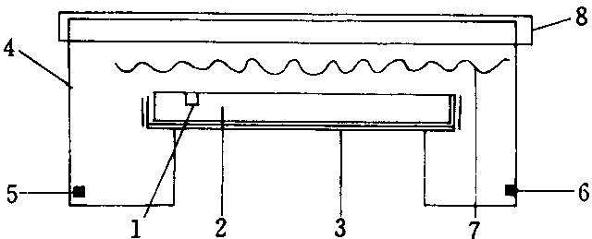
图1 用于凝胶电泳的电泳槽
可调液体体积的移液器用于移液。
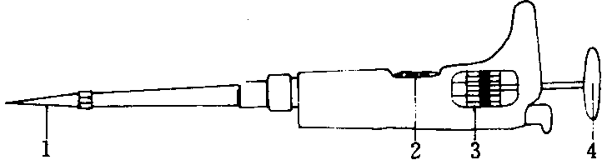
图2可调体积的移液器
移液器的使用
1．（3）用于调节移液器的量，（2）控制体积的监视器，放在适当的体积上！在这一实验中，你需要调到5µl和10 µl两种体积。在监视器上两种体积的正确位置如图3所示。
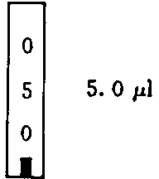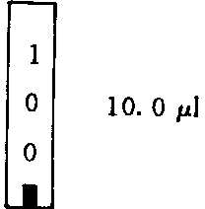
图3 5µl和10 µl在监视器上的正确位置
2．将黄色移液器头［图2，（1）］放在移液器上。
没有移液器头不能移液！
3．压移液器上面的按钮［图2（4）］轻轻地放在第1停止位置上，并放移液器头于液体（样品）中［图4，A］。
4．慢慢释放按钮抽取样品（图4B）。
5．将含有液体的移液器头放到要放的地方（其他收集液体的地方或凝胶的样品槽），且压移液器上面的按钮直到移液器中收集的液体全部放出（图4．C）。
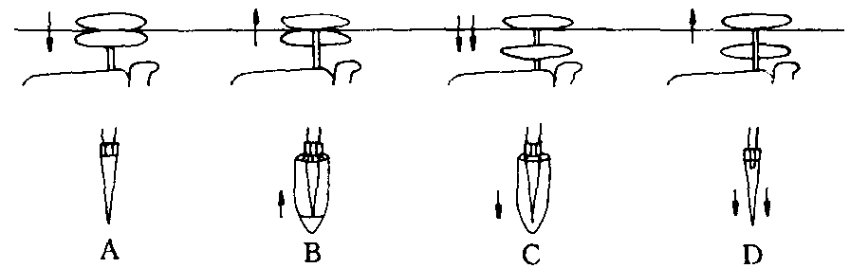
图4 移液的步骤
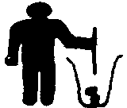
6．移液器放出液体后，放松按钮（图4D），并撤换用过的移液器头，将移液器头放到废物桶中，如右图所示。
每种溶液或样品必须用新的移液器头！
在开始转移DNA样品之前你可以试用一次，用1个移液器头在电泳槽中移一次缓冲液。
试剂和材料
1．已经准备了0.8％琼脂糖凝胶，制备了0.5XTAE缓冲液。
2．电泳装置放满了0.5 X TAE缓冲液（20 mMTris一乙酸缓冲液，内含 0.5 mM EDTA，pH＝8.0）。
3．2XGLB凝胶加样缓冲液，在体积分数10％的甘油中含有质量分数0.05％溴酚兰。
4．标准DNA（ST－DNA）已与加样缓冲液混合（下面有更详细的说明）。
5．B＋C和B＋D各5µL，分别用B＋C和B＋D限制性内切酶切的质粒pX DNA（详细的解释见 Q2）。
将 DNA样品放到荧光染料Vistra Green中成有荧光的DNA，染料是1︰10 000被稀释的。这用于所有被酶切的质粒pX DNA，质粒pX DNA的长度是4 360bp。
实验（第1部分）
上样
1．将标准DNA（ST-DNA）10µL各。放到 No．2和No．5的凝胶板上的样品槽中，如图5所示。
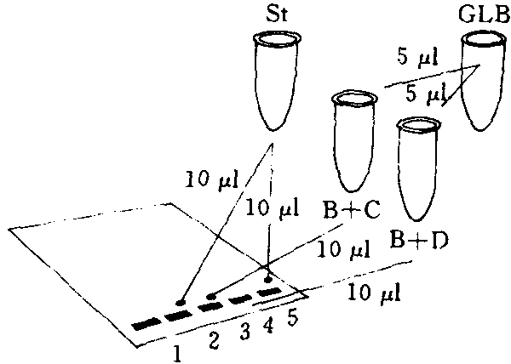
图5
2．各加5µL2×GLB到B＋C和B＋D内切酶酶切的DNA样品管中，混合后各加 10µL到凝胶的NO．3和NO．4中。
3．盖上电泳槽盖，举手告之老师！
不要加电源，这由实验室老师完成！
电泳20 min，注意时间，否则会丢失 DNA片段！在这段时间内回答下述问题。
问题（第1部分，在电泳时回答）
Q1 已知电泳缓冲液是pH8.0，DNA从阴极迁移到阳极。
在答卷上回答Q1的问题，DNA分子带什么电荷？
A 负电荷 B 中性 C 正电荷 D 不可测出
哪种下述成分是DNA电荷的主要决定者？
E 嘌呤 F 嘧啶 G 脱氧核糖 H 磷酸集团
I DNA链之间的氢键 J 都不是
Q2 DNA片段的计算
（1）凝胶电泳图表明标准DNA和质粒pX被4种内切酶A、B、C、D酶切分离的片段（图6）。
（2）质粒pX的大小是4 360bp，每种限制性内切酶酶切 pX DNA只有 l个位点。
（3）酶A的酶切位置在质粒的酶切图谱的起始点。
（4）酶A和酶B一起将DNA切成两个片段，短的一段是380 bp。
（5）标准DNA带中（图6第 l泳道）长度分别为3 000 bp，2 000 bp，1500 bp，1200 bp，1031 bp，900bp，800 bp，700 bp，600 bp，500 bp，400 bp，300 bp，300bp，200 bp，100 bp。500bp的带较宽但不太清楚。
在 500bp以下更短的 DNA片段显色很弱或看不见。
判断
Q2A 在标准DNA中（图6）用罗马字母标出的DNA的碱基对（bp）是多少？在表 Q2A中回答这一问题。
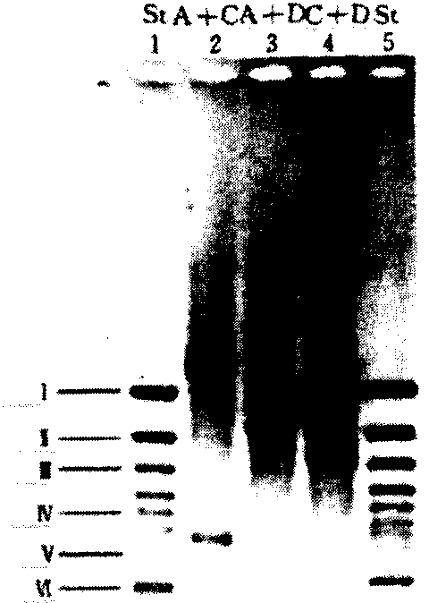
图6 质粒pX酶切片段的电泳分离结果
在凝胶的泳道数标在上面 l一标准DNA片段 2一用A＋C酶切的pX 3一用A＋D酶切的一pX 4一用C＋D酶切的pX 5一标准的DNA片段
Q2B 在图6中用罗马字母标注了标准DNA的迁移距离（cm），对应已确定的DNA片段的长度（bp），对照Q2B回答Q2A作图计算。
在X轴上（从加样槽到区带前沿的距离），Y轴[DNA的长度（bp）]。
Q2C 用作图决定2，3，4泳道正中DNA片段的大小（bp），在答卷纸上将答案写在表 Q2C中（许可的误差在标准值上10％）。
Q2D 在样品A＋C中（泳道2，图6），在与上样缓冲液混合后 DNA浓度是150 ng／µL。用10 µL上样。
在凝胶上，上样的DNA是多少（ng）？在答卷纸表Q2D的空1中回答。
在第2泳道〔图 6（A＋C）〕的每一个带的 DNA的量是多少（ng）？（假如所有上样DNA都分布在两条带中）在表Q2D的第 2空中回答长 DNA片段的量，在Q2D的第3空中回答最短的DNA片段的量（ng）．均在答卷纸上回答。许可误差为±10％。
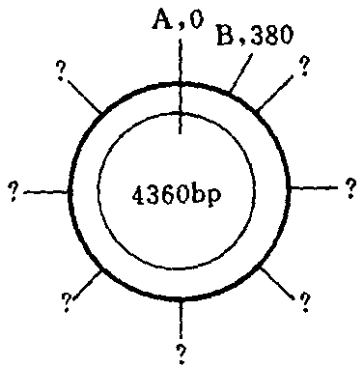
图7
在等待凝胶电泳时，如果还有时间你可以开始考虑在质粒图谱（图7）中C和D酶切可能的酶切位点，可使用Q2C的结果！
实验（第2部分）
电泳开始后20 min、老师将给你切断电源！注意提醒实验教师时间！
此后：
1．将凝胶和凝胶支持架一起放在托盘上，再将它放在紫外灯下，指出有多少带。
2．放好紫外灯的屏敝保护。
3．将凝胶放在紫外光下。
4．关闭保护屏开启紫外光。
没有屏蔽保护时不要开紫外灯！
在紫外光下不要去除保护屏！
5．观察DNA带的影像，画出带的位置图并回答Q3。在你的图中 DNA带要精确对应标准 DNA的位置。
6．关闭紫外灯取出凝胶及凝胶支持架。
7．用纸巾清洁你的手，并回答问题。
问题（第2部分，依凝胶中分离的片段回答问题）
Q4A 确定酶切DNA片段的序列长度（bp），用标准DNA的带比较样品带的位置。在答卷纸上回答。在Q4A表中，空3和空4分别对应泳道3和4（许可误差±20％）。
Q4B 用图6的凝胶图和你自己凝胶的资料在质粒的图谱中确定酶C和酶D酶切的位置（答卷的Q4B）填在图上的空中。

实验Ⅳ
树木生态学 杨树（Populus tremula）侵入被砍伐的云杉领地生长。
实验时间 60 min，共 40分。
材料和工具使用已经发给你的计算器。
其他材料
1）数据表。发给你的数据表与答题纸上的表格相同，只是补充了一些数据。你要把这些数据抄写到答题纸上相应的表格中，但不要在数据表上写字；
2）10个杨树茎段的样本。不要在样本上作任何标记。
3）l个软尺；l个直尺；1只放大镜。
介绍
在1块砍伐云杉林之后留出的空地上，杨树入侵，并生长起来。但这些杨树不是1a长起来的，而是8a中长起来的。现在，距这块林子生长的起始年已有 18 a了，将对杨树的垂直生长和径向生长作追溯分析。将用不同树龄树木年轮来测量树的直径。
Q1下图是杨树茎横切图。找到以下结构并用图中的数字将正确答案填写在答题纸上。
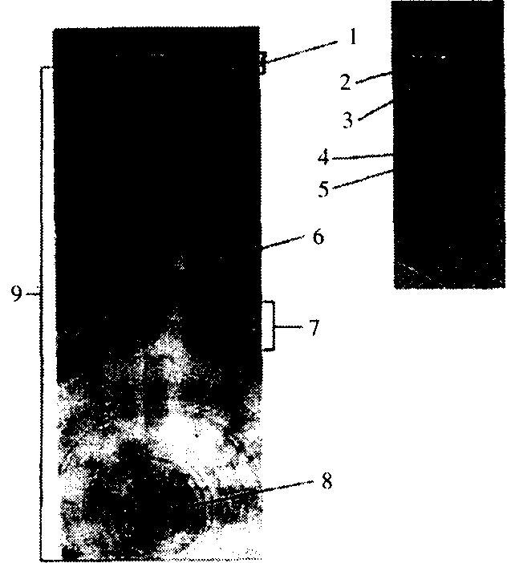
该地域内杨树茎的生长情况将用于研究种内竞争的情况。由于树的密度增加以及树的直径增加，假定竞争的效果随时间增长。
代码表：
A | 树皮
B | 髓
C | 晚材
D | 早材
E | 分生组织
F | 年轮
G | 删除
H | 维管形成层
I | 韧皮部细胞
J | 木质部细胞
K | 木栓细胞
Q2 对于树种来说，不仅是杨树，光照引起的种内竞争结果可能是什么？
1）随时间延续，死亡率会增加；
2）茎高度的年增长会降低；
3）茎高度年增长多样性会增加；
4）茎直径年增长会降低；
5）茎直径年增长的多样性会增加；
6）作为对邻近树木遮光的反应，树茎高度年增长会加速。
以下哪项是正确的组合？答案填入答题纸！
A 1），2），4） B 1），3），5） C．1），2），4），6）
D 全部正确 E 1），2），3），4），5）
此研究的目的是决定杨树的垂直和径向生长是否与杨树个体入侵该地的时间相关。换言之，由于入侵的时间可以由估计树茎的树龄来决定，个体生长与树龄有关吗？
方法和结果
在1个（20 m×20m）的林中空地，所有树都被齐根砍掉，树茎的高度已被测量并标记、每个学生得到10个树茎基部的茎段，这10个标本是从该地域树木中随机取样的。标本上写着该茎段的编号，数据表上有该树段茎高（m）的数据。将茎段编号和高度填入答题纸的表格中。
T1写表1。
·计数每一个茎段的年轮，将数据填人答题纸上的表1中。
·注意：由于中部的年轮难于分辨，每个茎段前5a年轮的位置已在解剖镜下标出。你只需从该标记之后数年轮，然后加上5a即可。
·由于没有一个树茎的外围是很圆的，因此，平均直径要由周长经过计算得出。用软尺测量每个树段的周长，在答题纸的表1中填写数据。
·用适当的数学公式，用测得的周长计算平均直径，将数据填入答题纸中的表1。
·用直尺测量最近sa年轮的总宽，（从中心到茎段的标记点）将数据填入答题纸中的表1中。
G1 用答题纸中的绘图纸，绘制散点图，图一1表示茎龄（a）与高度（d）的关系。
G2 用答题纸中的绘图纸，绘制反映茎龄（a）和直径（d）关系的散点图，图一2。
G3 （a）用答题纸中的绘图纸，绘制（图一3）反映茎龄（a）与前 5 a年轮宽度（f5）关系的散点图，图一3。
G4 用答题纸中的绘图纸，绘制（图一4）反映茎龄（a）与最近 5 a年轮宽度（L5）关系的散点图。
注意：在图中用适当的代号（a，d，h，f5，l5）表示横轴和纵轴。
G5 在茎龄与高度的图中，两者表现出了线性关系。计算回归方程（要与图中的点吻合）。使用表一1和表一2中的公式。在相应的图中绘出回归方程的直线。
注意：在发给你的数据表中，茎龄平方和（$\sum{X_{i^{2}}}$）的值已经给出，茎龄乘以高度的和（$\sum{X_{i^{2}}}$×Y${}_{i}$）也已给出。所以，你不必要计算这些数据，只要从数据表格中将数据抄到你的答题纸上相应的表格中即可。
T2 完成答题纸中表2的数据填写和相应的工作。
检查表1已经全部完成。
讨论
Q3你绘制的图说明种内竞争；
1）降低了避光处个体的高度；
2）降低了避光处个体的直径；
3）降低了避光处个体支持结构；
4）增加同龄个体在高度上的多样性；
5）增加了同龄个体在直径上的多样性。
以下哪项是正确的组合？
A 1）2）3）4）和5） B 1）2）和3）
C 2）3）和5） D 2）和4） E 4）和5）
Q4 根据你的数据图，可以支持以下哪些说法？
1）绘制空地中后来个体的生长可以说明杨树有忍耐压力的生长策略；
2）图中数据说明杨树有一定的竞争能力，因为后来者能够以与先来者相同的速度长高，这一点可以由树龄与高度之间的线性关系看出；
3）综合地看，数据表明后来者有增加死亡率的可能性；
4）图一4说明杨树的生长策略类似于杂草策略：在演替初期迅速生长，充分利用可用资源。
以下哪一项是正确答案组合？
A l）和3） B 2）和4） C 2）3）和4） D 4）
Q5 图一3和图一4支持以下哪些说法？
1）2个图说明林中空地开出以后，竞争效果随时间增加；
2）只有在最初几年到达空地的树木（但不一定是所有的这些个体）能够在后几年中保持高的径向生长速度；
3）图一3中多样性很高的可能原因是空地中遮光程度的不同；
4）图一3和图一4可能反映了被高度多样性掩盖了的线性关系。
以下哪项全部正确？
A 1），2）和3） B 4） C 1），2），3）和4） D 1）和3）
E 2）和4）
Q6 如寻找可能影响实验结果的原因，以下哪个问题需要考虑？
1）年轮的宽度中年增长量与茎当前的直径有关。因此，计算相对生长速率（RGR）可能降低出错的风险；
2）不同树木生长中的差异也应进行分析并与空地出现以后不同的气象条件相联系；
3）生物因素如植食性动物（昆虫，鹿在本地区都有）以及疾病可以引起某一年龄的树木的死亡或损坏，因而影响了结果；
4）对于一个结论性的结果，此工作样本太小。
以下哪项正确？
A 上各说法都不对 B 以上各说法都正确
C 只有1）和4）正确 D 只有2）、3）和4）正确
E 只有2）和3）正确
中学综合学科网整理编辑

